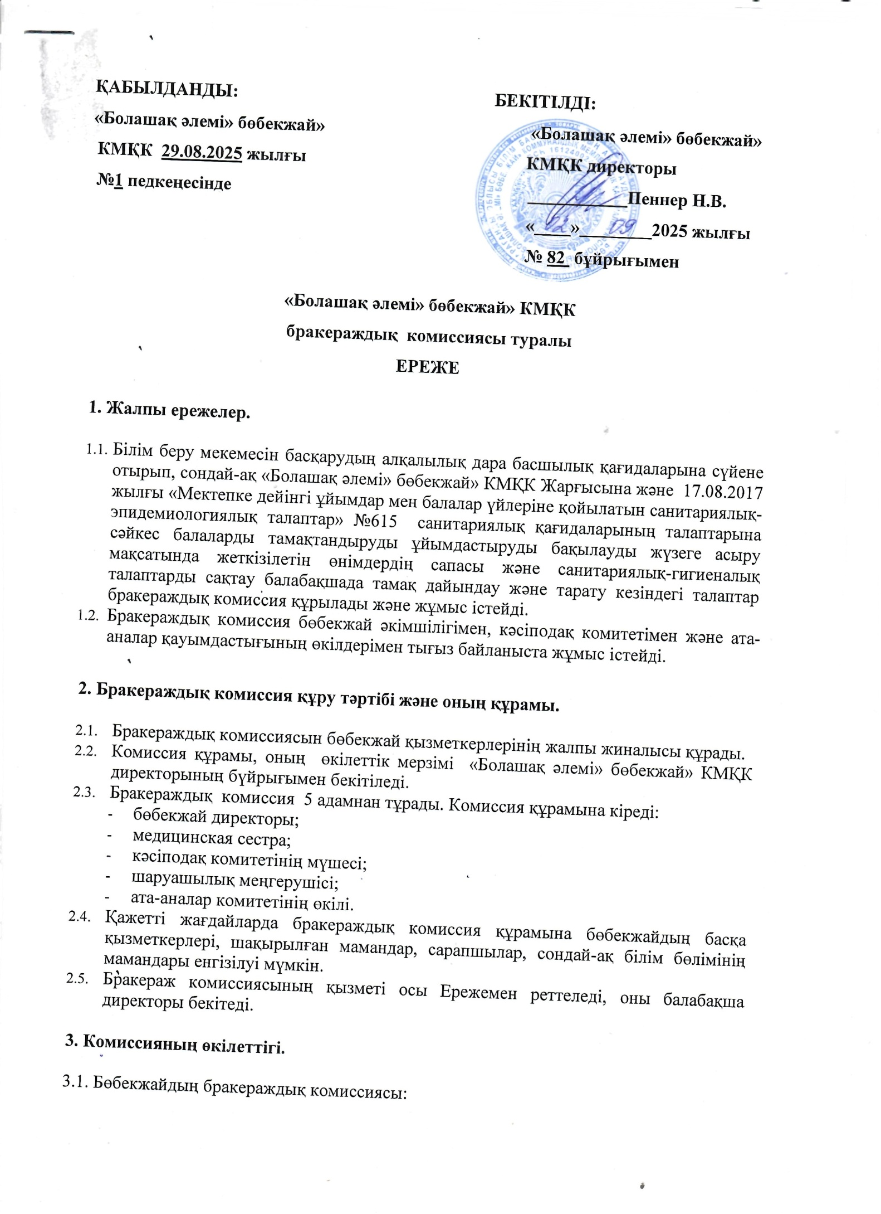
- тамақ өнімдерін тасымалдау, жеткізу және түсіру кезінде санитарлық-гигиеналық нормалардың сақталуын бақылауды жүзеге асырады;
-тамақ өнімдерін сақтауға арналған қойма және басқа да үй-жайлардың жарамдылығын, сондай-ақ оларды сақтау ережелері мен шарттарын сақтауды тексереді;
- күн сайын мәзірдің дұрыс құрылуын қадағалайды;
- ас блогындағы жұмысты ұйымдастыруды бақылайды;
- тамақ өнімдерін өткізу мерзімін және тамақ дайындау сапасын бақылауды жүзеге асырады;
- ас блогы қызметкерлерінің жеке гигиена ережелерін сақтауын қадағалайды;
- негізгі өнімдерді салу кезінде мерзімді түрде болады, тағамның шығуын тексереді;
- тамақты органолептикалық бағалауды жүргізеді, яғни оның түсін, иісін, дәмін, консистенциясын, қаттылығын, шырынын және т. б. анықтайды;
-дайындалған тағам көлемінің берілген порция көлеміне және бала санына сәйкестігін тексереді.

4. Бөбекжайда тамақтандырудың ұйымдастырылуын бағалау.

4.1. Тағамдардың шығуын, олардың сапасын тексеру нәтижелері бракераж журналында көрсетіледі. Қандай да бір бұзушылықтар, ескертулер анықталған жағдайда бракераж комиссиясы ескертулерді жою бойынша қажетті шаралар қабылданғанға дейін дайын тағамды асханаға беруді тоқтата тұруға құқылы.
4.2. Балалардың тамақтануын ұйымдастыруда комиссия белгілеген ес-кертулер мен бұзушылықтар бракераждық журналға енгізіледі.
4.3. .МДҰ әкімшілігі бракераж комиссиясының қызметіне жәрдемдесуге және комиссия анықтаған бұзушылықтар мен ескертулерді жоюға шаралар қолдануға міндетті.
4.4. Азық-түлік пен шикізаттың қабылдануын тексеру нәтижелері актімен ресімделеді.
4.5. Тамақтанудың ұйымдастырылуын бақылау нәтижелері актімен ресімделеді. Тамақтанудың ұйымдастырылуын бақылау аптасына 1 рет жүргізіледі.
4.6. Дайын тағамның берілуін бақылау және сынамаларды алу күн сайын жүргізіледі.

Жұмыстың мазмұны мен нысандары.

Медицина қызметкері күн сайын дайын тағамды тарату басталғанға дейін 20 минут бұрын сынамаларды алады. Сынама алу үшін бұзушылық анықталған жағдайда бракераж комиссиясының барлық мүшелері шақырылады
Алдын ала комиссия мәзір-талаппен танысуы тиіс: оған күні, балалар саны, қызметкерлер саны, тағамның толық атауы, берілген өнімдердің атауларының саны қойылуы тиіс. Мәзірді балабақша басшысы бекітуі керек, медициналық қызметкерлердің, үй шаруашылығының, аспаздың қолдары болуы керек.
Бракераж сынамасы - жалпы қазандықтан, қазандықтағы тағамды мұқият араластырғаннан кейін алынады. Бракераж әлсіз иісі мен дәмі бар тағамдардан басталады (сорпалар және т.б.), содан кейін дәмі мен иісі айқынырақ болатын тағамдарды дәмін татады, тәтті тағамдар соңғы рет дәмін татады.
Бракераж сынамасының нәтижелері дайын тағамның (бракераждың) сапасын бақылау журналына енгізіледі.
Журнал тігілген, нөмірленген және мөрмен бекітілген болуы керек: медициналық қызметкерлерде сақталады.
Органолептикалық бағалау әр тағамға бөлек беріледі (температура, сыртқы түрі, иісі, дәмі; дайындық және қатерсіз).
«Өте жақсы» деген баға дәміне, түсіне және иісіне, сыртқы түрі мен консистенциясына, бекітілген рецептурасына және талаптарда көзделген басқа көрсеткіштерге сәйкес келетін тағамдар мен аспаздық өнімдерге беріледі.
Тағам дайындау технологиясында дәмнің нашарлауына әкелмейтін шамалы бұзушылықтар болған жағдайда және тағамның сыртқы түрі талаптарға сай болған жағдайда, «жақсы» деген баға ыдыс-аяқ пен аспаздық өнімдерге беріледі.
«Қанағаттанарлық» деген баға, егер тамақ дайындау технологиясында дәмнің нашарлауына (тұздалмаған, тұздалған) әкеп соқтыратын шамалы бұзушылықтарға жол берілген жағдайда, тағамдар мен аспаздық өнімдерге беріледі.
«Қанағаттанарлықсыз» деген баға мынадай кемшіліктері бар тағамдар мен аспаздық өнімдерге беріледі: бөтен, өнімдерге тән емес дәм мен иіс, күрт тұздалған, қатты қышқыл, ащы, шала пісірілген, қуырылмаған, күйдірілген, пішінін жоғалтқан, тән емес консистенциясы немесе басқа белгілері бар, ыдыс-аяқ пен бұйымдарды бүлдіретін.
Мұндай тағамды таратуға жол берілмейді және бракераж комиссиясы қойылған бағаға қарама-қарсы «Таратуға жол бермеймін» деген жазумен өз қолдарын қояды.
Тағамдар мен аспаздық бұйымдардың сапасын бағалау дайын тағамның сапасын бақылау журналына енгізіледі және медициналық персоналдың қолымен ресімделеді.
Бракераж комиссиясы немесе басқа тексеруші тұлғалар берген тағамдар мен аспаздық өнімдердің сапасын «қанағаттанарлық», «қанағаттанарлықсыз» бағалау директор жанындағы кеңесте талқыланады..
Тағамдар мен аспаздық өнімдерді қанағаттанарлықсыз дайындауға кінәлі адамдар материалдық және басқа да жауапкершілікке тартылады.
Медициналық қызметкер тәуліктік сынаманың бар-жоғын тексереді.
Бракераж комиссиясы әр тағамның бір порциясының нақты шығымдылығын анықтайды. Алғашқы тағамдардың нақты көлемі кәстрөлдің немесе қазандықтың ыдысын жазылған бөліктер санына бөлу арқылы белгіленеді. Ботқалардың, гарнирлердің, салаттардың және т. б. бір порциясының нақты массасын есептеу үшін пзт ыдысы бар барлық табаны немесе қазанды өлшейді және ыдыстың массасын шегергеннен кейін жазылған бөліктер санына бөлінеді
Порцияланған екінші тағамдарды (котлеттер, фрикаделькалар және т.б.) тексеру порцияның орташа салмағының біркелкі бөлінуін белгілей отырып, бес порцияны жеке өлшеу арқылы жүзеге асырылады..
Бракеражды жүргізу үшін ас блогында таразы, тамақ термометрі, екі қасық, шанышқы, пышақ, артқы жағында салмағы көрсетілген табақ болуы керек.
Бракераждық комиссия тамақ өнімдері мен азық - түлік шикізатын қабылдау кезінде олардың сапасы мен қауіпсіздігін куәландыратын құжаттар (ветеринариялық-санитариялық сараптама, дайындаушы құжаттары, сәйкестік сертификаттары) болған кезде қатысады. Өнімдерді қабылдау актісі жасалады.

